МИНИСТЕРСТВО ОБРАЗОВАНИЯ И НАУКИ РЕСПУБЛИКИ БЕЛАРУСЬ

БЕЛОРУССКИЙ НАЦИОНАЛЬНЫЙ ТЕХНИЧЕСКИЙ УНИВЕРСИТЕТ

## Факультет информационных технологий и робототехники

Кафедра программного обеспечения информационных систем и технологий

**Отчет по лабораторной работе № 2**

по дисциплине:” Системное программирование”

на тему: ”Основы работы с терминалом и

командная строка в UNIX***”***

Выполнил**:** студент группы 10701321

Мацкевич М.Ю.

Принял**:** Давыденко Н.В.

Минск 2023

# Лабораторная работа № 2. Основы работы с терминалом и командная строка в UNIX

**Цель работы: Изучить командную строку UNIX и получить основы работы с терминалом в дистрибутивах Linux (UNIX).**

**Задание 1**

Используя терминал

1. Зайдите в корневую директорию root и получите все доступные ката-

логи. Выведите все файлы и директории в данном каталоге (root).

1. Получите данные о вашей системе. Найдите исполняемый файл ядра

Linux. В какой директории он находится?

1. Вернитесь в домашний каталог пользователя (home). Выведите сообще-

ние «I‘m like Linux!».

1. Получите историю введенных команд.
2. Создайте директорию на рабочем столе. Внутри этой директории со-

здайте 3 текстовых файла одним действием.

1. Удалите один из созданных файлов с помощью мыши (в графическом

интерфейсе), а другой файл с помощью консольной команды. Далее с

помощью консольной команды попробуйте найти удаленные файлы.

Посмотрите атрибуты найденного файла. Объясните в чем разница этих

способов удаления файлов.

1. Записать текст «I’m like Linux!» в оставшийся файл.
2. Допишите в этот файл историю команд.
3. Вывести содержимое файла на консоль.
4. Откройте содержимое файла с помощью графического редактора (например, gedit, nano).

**Решение**

1. Выполним команду ls -a /

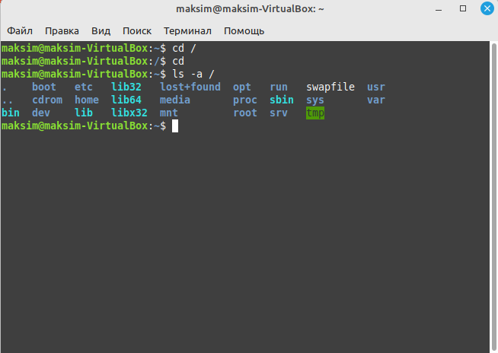

Рис. 1. Результат выполнения команды ls -a /

1. Для получения информации о системе используется команда uname -a, а для получения пути к ядру which uname

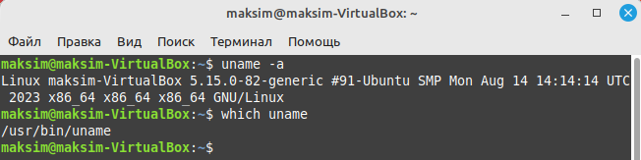

Рис.2. Информации о системе и расположение ядра Linux

1. Для вывода теста используется команда echo

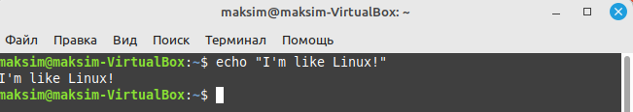

Рис. 3. Вывод текста в консоли

1. Для вывода истории команд используется команда history

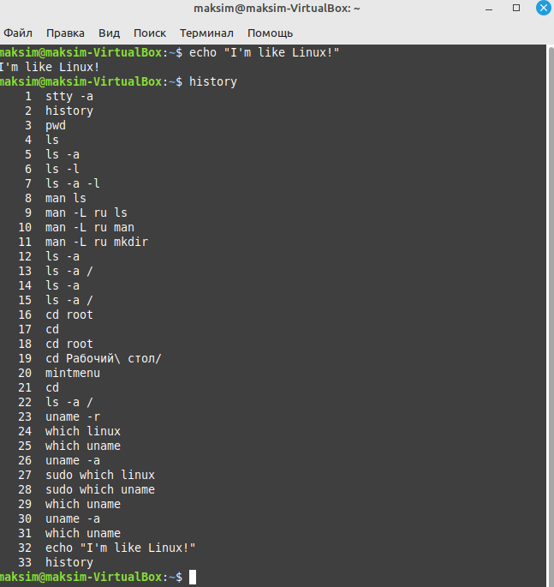

Рис. 4. История команд

1. Для создания папки используется команда mkdir, а для создания файла команда touch

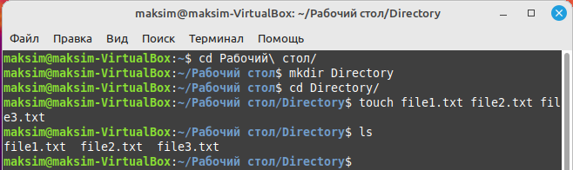

Рис. 5. Создание папки и 3 файлов в ней

1. Для удаления файла с помощью командной строки используется команда rm. Разница при удалении через графический интерфейс и терминал в том, что при удалении через терминал файл не попадает в корзину

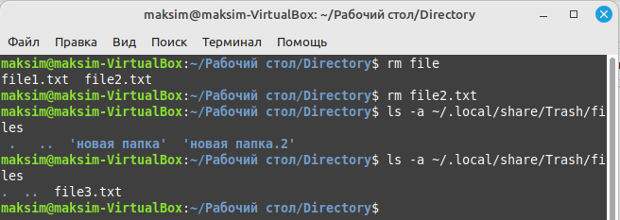

Рис. 6. Результат удаления айлов

1. Для записи в файл используется команда echo “текст”>>имя_файла

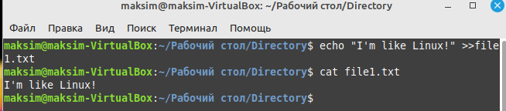

Рис. 7. Запись текста в файл

1. Для записии истории в файл используется команда history>>file1.txt

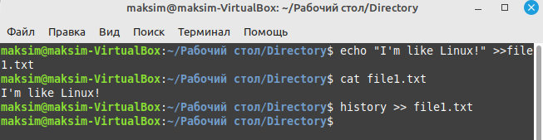

Рис. 8. Запись истории в файл

1. Для просмотра текста в файле используется команда cat

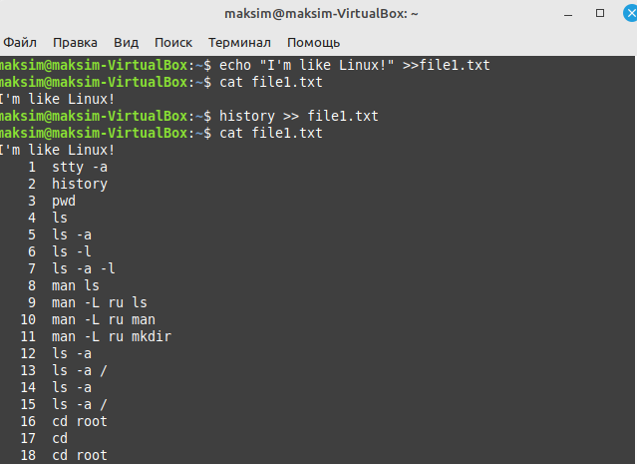

Рис. 9. Результат записи в файл

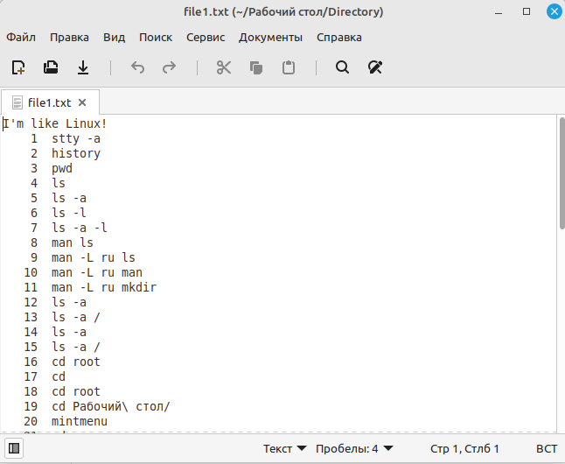

Рис. 10. Файл file1.txt

**Задание 2**

1. Получите справку о справке. Укажите все разделы руководства.

2. Получите справку о первом и пятом разделе справочника.

3. Получите краткую справку о любой команде, ранее использованной

вами.

4. Получите список страниц руководства, в которых содержится ключевое

слово команды получения данных о вашей системе.

5. Получите справки о команде passwd и конфигурационном файле

passwd. Найдите их месторасположение в директориях. Объясните в чем

разница.

Основы работы с терминалом и командная строка в UNIX

Operating Systems and System Programming | 20

**Решение**

1. Для получения справки о справке используется команда man man

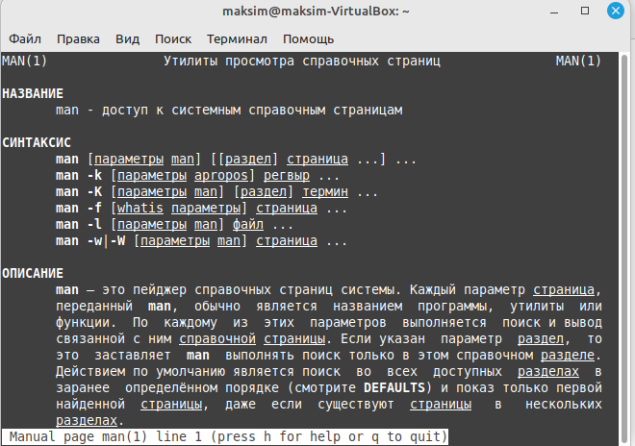

Рис. 11. Справка о справке

1. Для получения определённого раздела справочника используется команда man номер_раздела intro

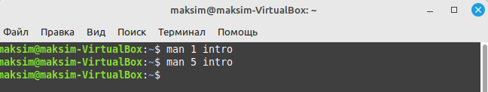

Рис. 12. Получение 1 и 5 раздела справочника

1. Для получения краткой справки используется команда ключом –help

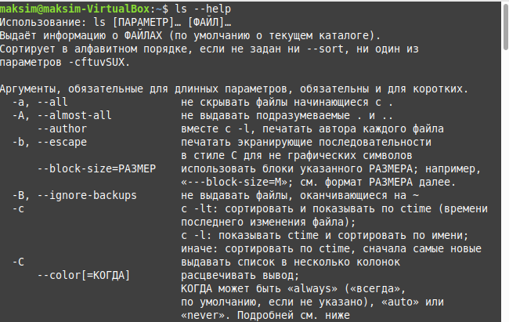

Рис. 13. Краткая справка о команде ls

1. Для получения списка страниц руководства, в которых содержится ключевое слово, связанное с командой получения данных о системе, используется команда man с опцией -k

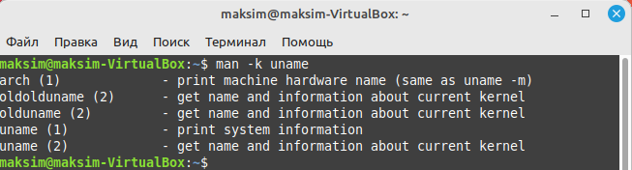

**Задание 3**

Для выполнения всего курса лабораторных работ вам необходимо

правильно организоваться. При этом используем всю мощь командной

строки. В пользовательской директории home создайте каталоги для

выполнения и хранения лаборатоных работ. Курс можно назвать LinuxLabs,

он состоит из двух семестров Sem1 и Sem2. В каждом семестре примерно

5 тем (Lab1 … Lab5). В каждой лабораторной примерно три задания

(например, Task31, Task32, Task33). Это все каталоги, а в каждом каталоге

должен быть текстовый файл, например, file31. Дерево каталогов может

выглядеть примерно так, LinuxLabsSem1/LinuxLab3/Task31/file31. Образец

необходимых регулярных выражений представлен в «песочнице».

Напишите скрипт, возможно в дальнейшем он вам пригодиться.

**Решение**

Для выполнения задания напишем bush-скрипт.

mkdir -p ~/LinuxLabs/Sem{1,2}/Labs{1..5}/Task{1..3}

for sem in Sem1 Sem2; do

for lab in {1..5}; do

for task in {1..3}; do

touch ~/LinuxLabs/$sem/Labs$lab/Task$task/file${lab}${task}.txt

done

done

done

Затем сделаем файл исполняемым с помощью команды chmod +x script.sh и запустим файл с помощью команды ./doc.sh.

В результате выполняения у нас появятся требуемые папки и файлы.

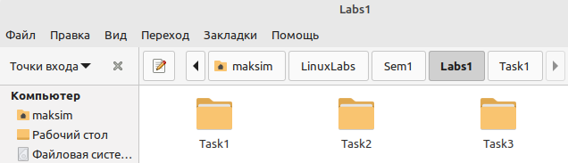

Рис. 14. Результат выполнения скрипта

Вывод*:* в ходе выполнения лабораторной научились пользоваться терминалом Linux.

**Контрольные вопросы:**

1. Какой командный интерпритатор используется в вашей экосистеме?

В моей экосистеме используется командный интерпретатор Bash (Bourne-again shell). Bash - это один из наиболее распространенных командных интерпретаторов в UNIX-подобных операционных системах.

1. Что такое экранирование символов и имен файлов, и как это дела-

ется?

Экранирование символов: Экранирование - это процесс добавления обратной косой черты \ перед специальными символами (например, пробелами, запятыми, символами подстановки и другими), чтобы предотвратить их интерпретацию командным интерпретатором. Например, чтобы создать файл с именем "file name.txt" с пробелом в имени, вы можете использовать экранирование: file\ name.txt.

Имена файлов: Имена файлов могут содержать буквы, цифры, символы подчеркивания и дефисы, но некоторые символы, такие как /, \, ?, *, |, <, >, и др., имеют специальное значение в командной строке и могут потребовать экранирования, чтобы использовать их в именах файлов.

1. Что такое справочник man? Как вызвать справку о справке?

Справочник man (от "manual") - это система справки и руководства для UNIX-подобных операционных систем. Он предоставляет информацию о командах, функциях, конфигурационных файлах и других аспектах операционной системы. Справочник man разделен на различные разделы, в каждом из которых содержится информация о разных аспектах системы (например, команды, системные вызовы, библиотечные функции и т. д.).

Вызов справки о справке:

Для получения справки о справке (информации о разделах руководства), можно выполнить команду man man. Это откроет страницу справки о команде man, которая содержит описание команды man и информацию о разделах справочника.

Для получения информации о конкретном разделе справочника, используйте команду man, указав номер раздела и название команды или темы. Например, man 1 ls откроет раздел справочника о команде ls в разделе 1, который содержит информацию о командах для пользователей и администраторов